Шаблон отчёта по лабораторной работе №2

По дисциплине Математическое моделирование

Прокошев Никита Евгеньевич

Содержание

# Цель работы

Цель: Целью данной лабораторной работы является изучение языка программирования Julia и изучение задачи о погоне а также её решении.

# Задание

1. Решение задачи о погоне.
2. Изучение основ работы с языком программирования Julia и OpenModelica.
3. Перевод решения задачи о погоне в программу на языке Julia.
4. Перевод решения задачи о погоне в программу на языке OpenModelica.

# Теоретическое введение

Julia – это высокоуровневый язык программирования с динамической типизацией, созданный в 2009 году Стефаном Карпински для математических вычислений. Синтаксис языка схож с синтаксисом других математических языков (например, MATLAB и Octave), однако имеет некоторые существенные отличия. Julia написан на Си, C++ и Scheme.[@link1]

OpenModelica - свободное открытое программное обеспечение для моделирования, симуляции, оптимизации и анализа сложных динамических систем. Основано на языке Modelica.

Активно развивается Open Source Modelica Consortium, некоммерческой неправительственной организацией. Open Source Modelica Consortium является совместным проектом RISE SICS East AB и Линчёпингского университета.

OpenModelica используется в академической среде и на производстве. В промышленности используется в области оптимизации энергоснабжения, автомобилестроении и водоочистке.[@link2]

# Выполнение лабораторной работы

1. Переходим в gpaint для решения задачи о погоне “на бумаге” (Рис. 1). Рис. 1
2. Расчёт 2 случаев начального положения спирали: k/5.3 и k/3.3 (Рис. 2). 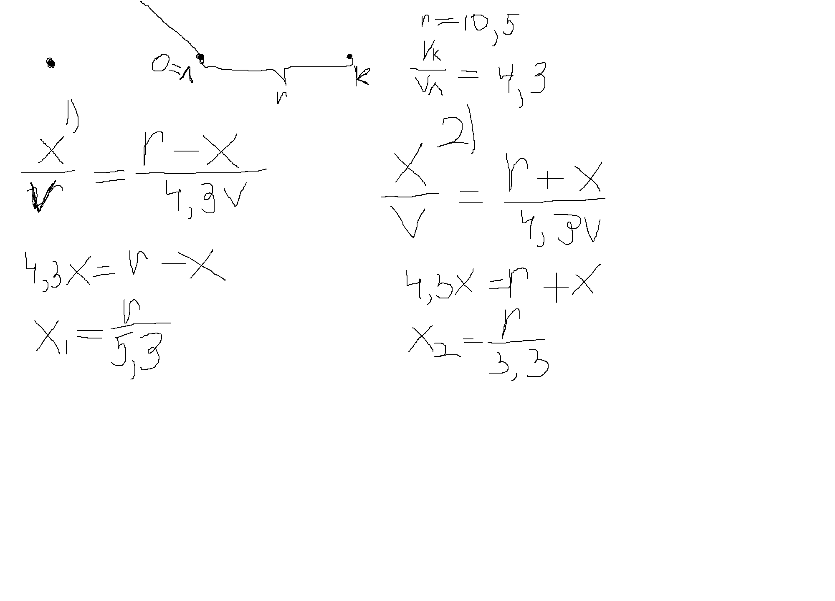
3. Расчёт радиальной и танценциальной скоростей катера (Рис. 3). 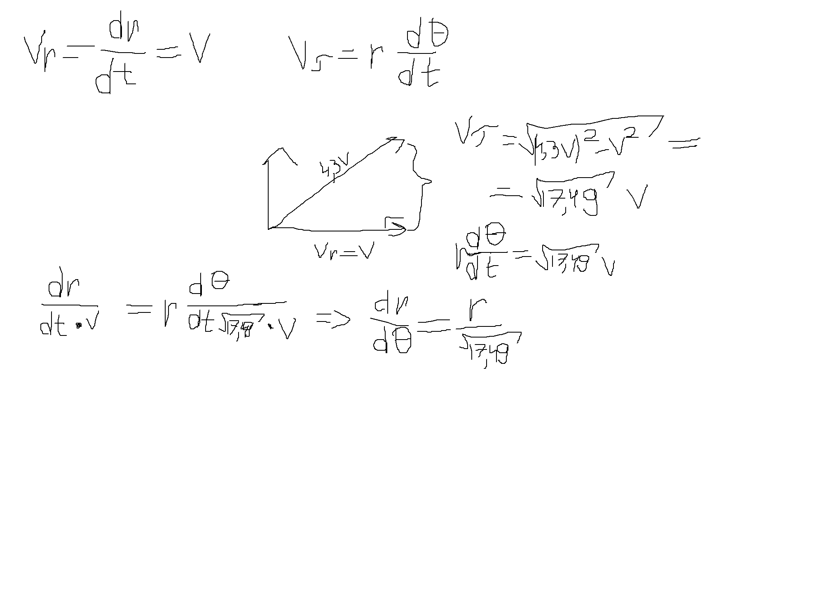
4. Решение дифференциального уравнения и расчёт формулы для нахождения позиции катера (Рис. 4). 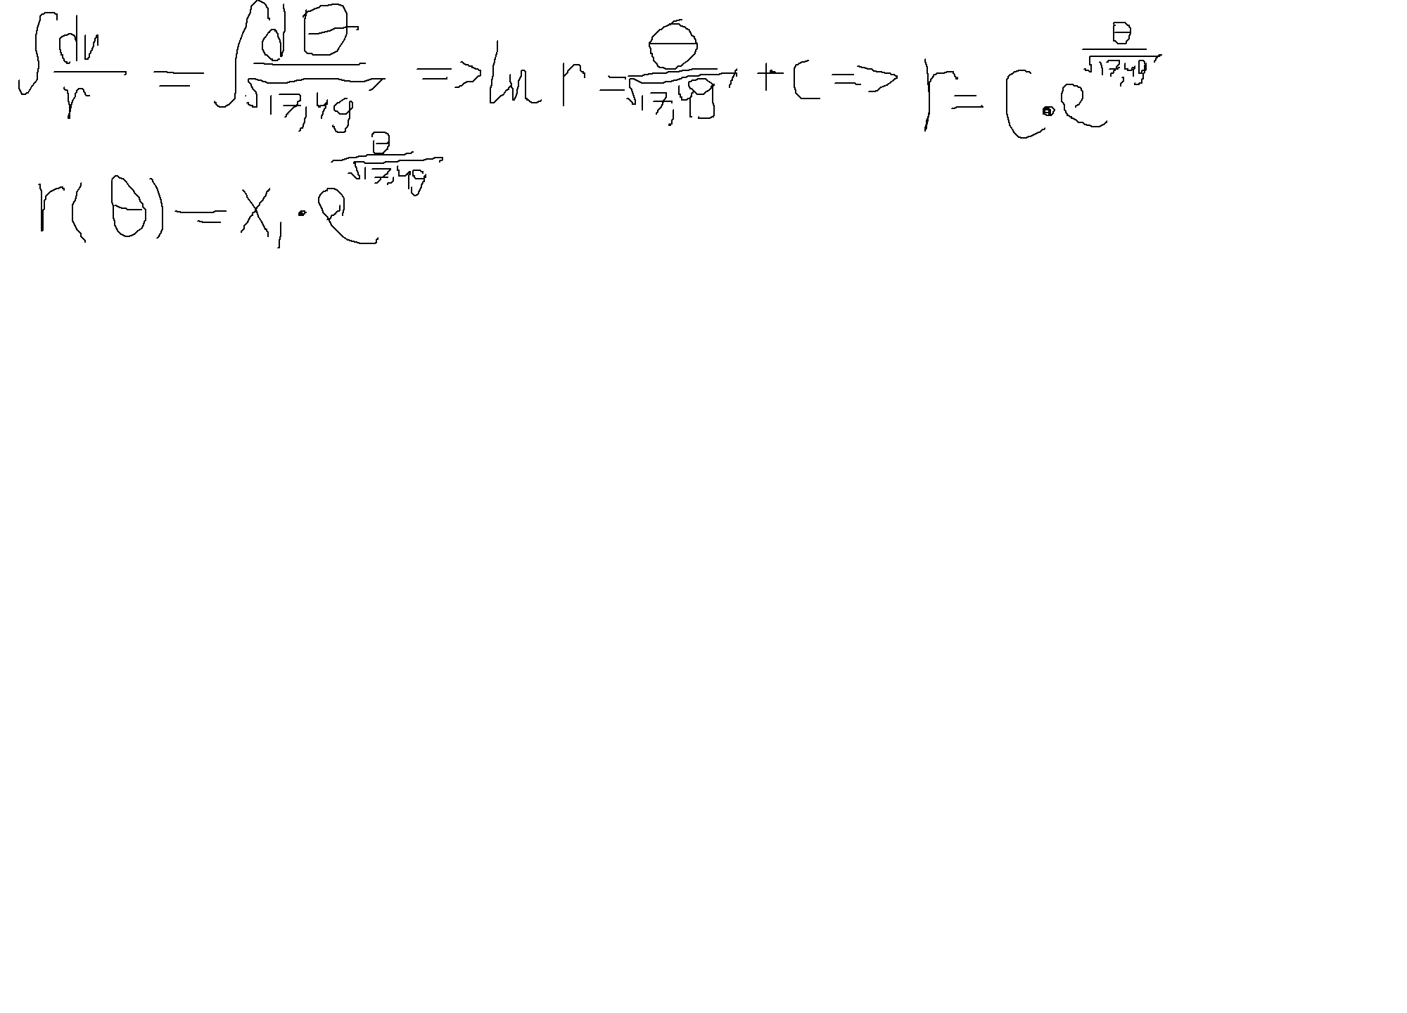
5. Переход в директорию лабораторной работы (~/work/study/2022-2023/Математическое_Моделирование/mathmod/labs/lab2) и создание в ней нового файла в формате Julia – lab21.jl (2 - номер лабораторной работы; 1 - номер случая, рассматриваемого в данной программе) (Рис. 5). 
6. Создание программы для решения 1 случая задачи о погоне (Рис. 6), выполнение программы (Рис. 7) и получение результата программы в файле lab21.png (Рис. 8). 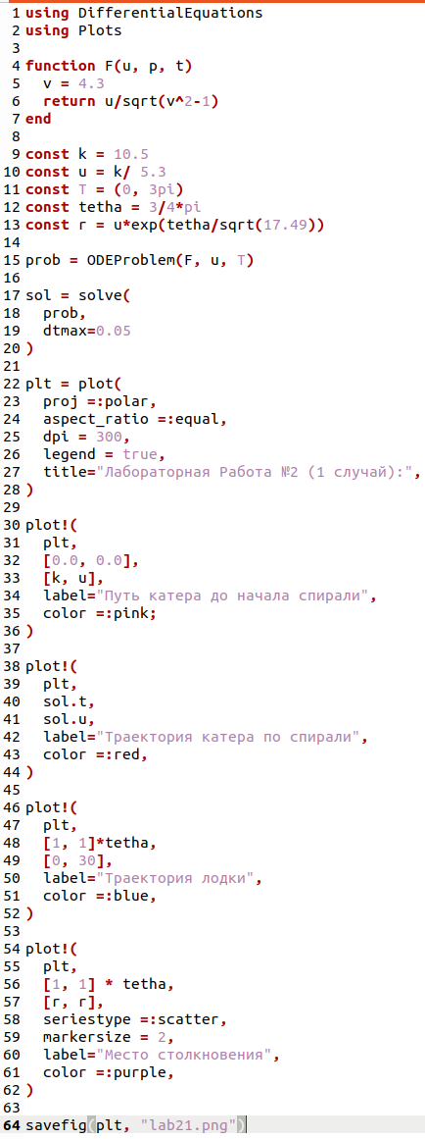 Рис. 7 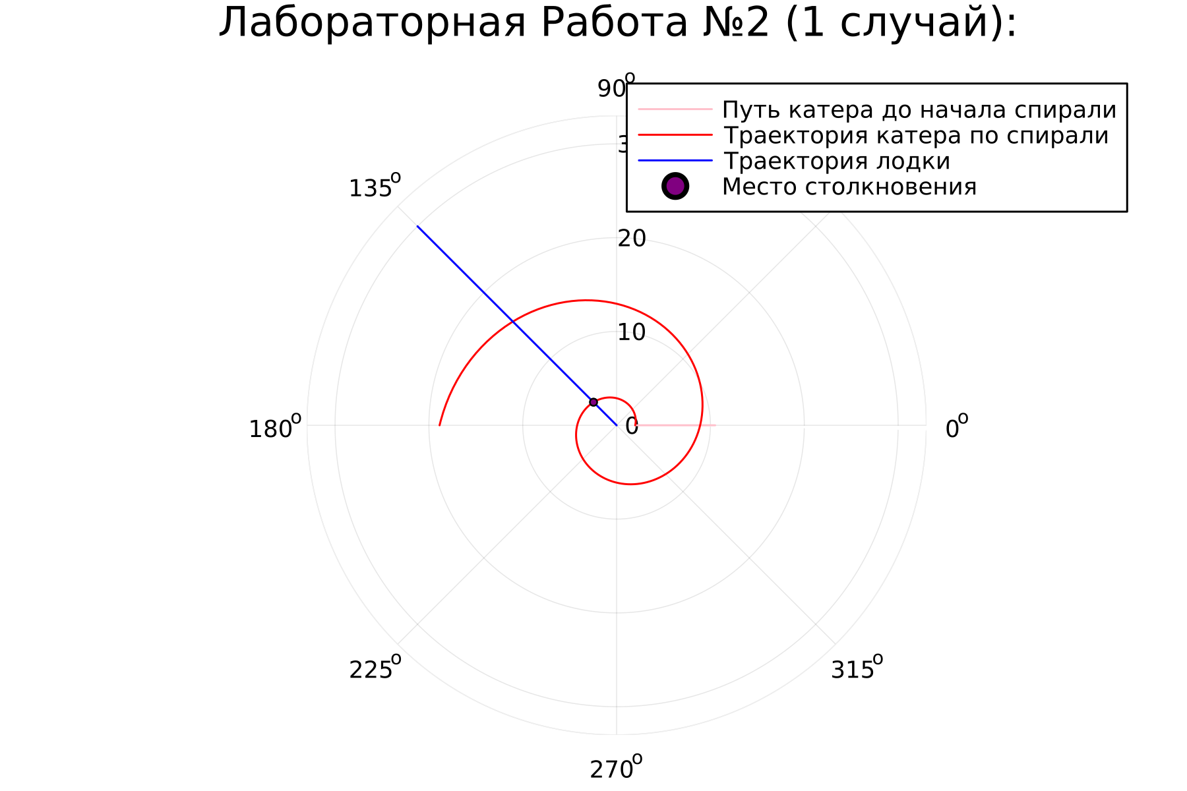
7. Создание нового файла в формате Julia – lab22.jl (2 - номер лабораторной работы; 2 - номер случая, рассматриваемого в данной программе) (Рис. 9), программы для решения 2 случая задачи о погоне (Рис. 10), выполнение программы (Рис. 11) и получение результата программы в файле lab22.png (Рис. 12). Рис. 9 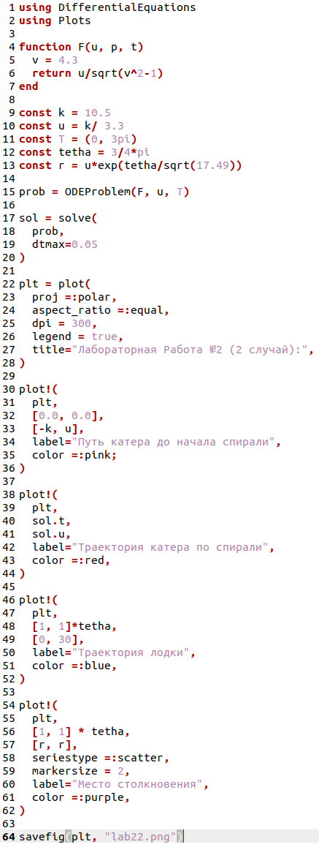 Рис. 11 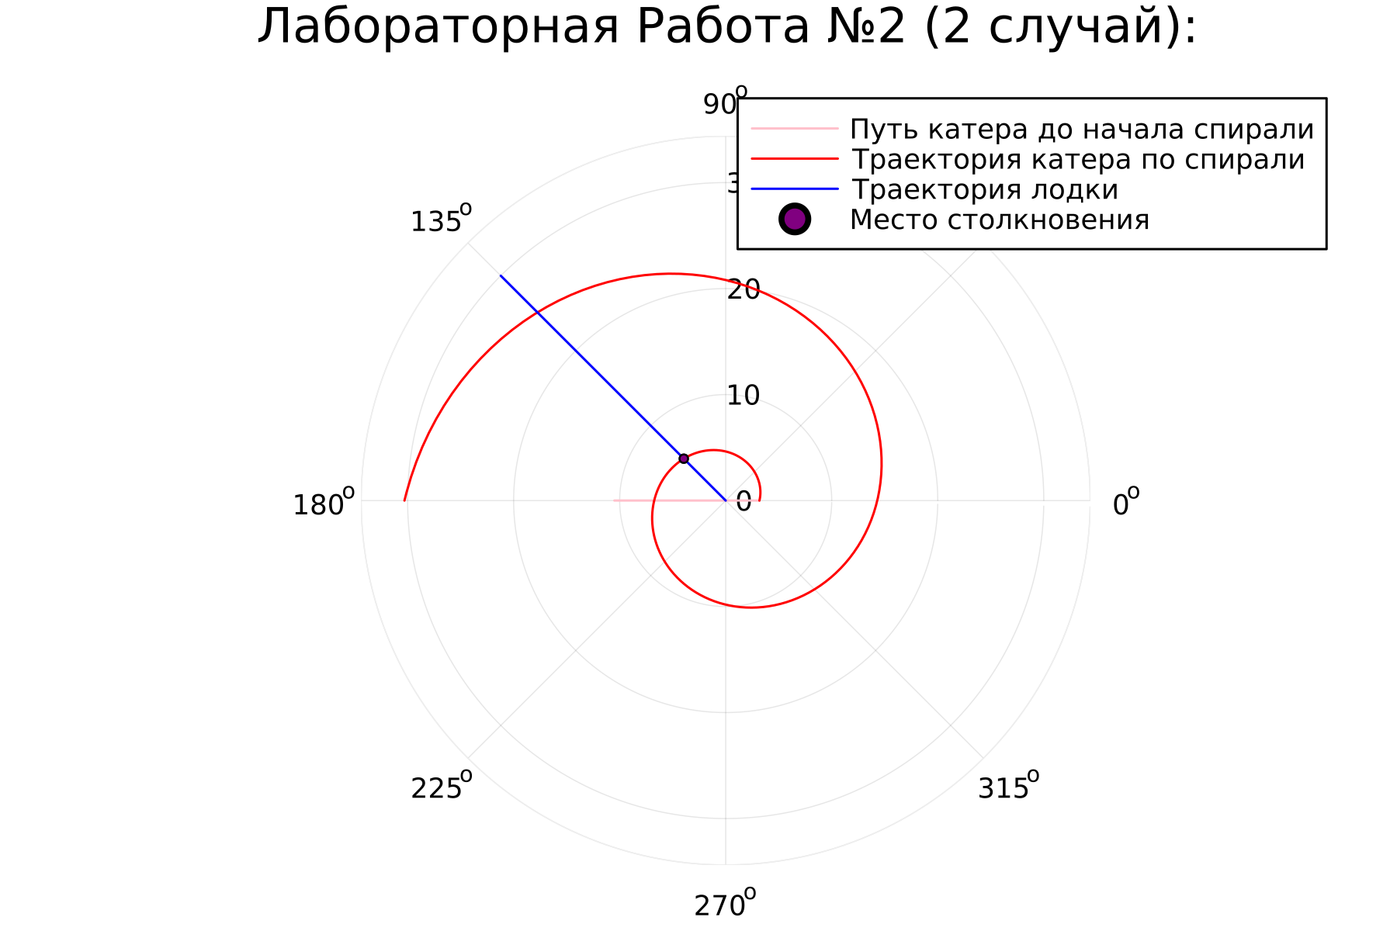

К сожалению, функционал языка программирования OpenModelica не позволяет реализовать данную задачу, поэтому на OpenModelica данная программа не была решена.

# Выводы

В ходе данной лабораторной работы мы изучили задачу о погоне и языки программирования Julia и OpenModelica а также научились решать данную задачу и писать программы на языках Julia и OpenModelica.

# Список литературы